

2022006620

Příloha č. 1c materiálu k bodu č. programu

**KUPNÍ SMLOUVA**

uzavřená v souladu s ustanovením § 2079 a násl. zákona č. 89/2012 Sb., občanský zákoník,  
mezi níže uvedenými smluvními stranami

|  |  |
| --- | --- |
| Jméno: | **Zdravotnická záchranná služba Jihomoravského kraje, příspěvková organizace** |
| Sídlo: | Kamenice 798/1 d, 625 00 Brno |
| Jednající: | MUDr. Hana Albrechtová, ředitelka |
| Kontaktní osoba: | .....​...............​................................  .......​......​..... |
| IČO:  DIČ: | 00346292  CZ00346292 |
| Zápis v OR: | Krajský soud v Brně sp. zn. Pr 1245 |
| Bankovní spojení (číslo účtu): | MONETA Money Bank, a.s., č. ú. 117203514/0600 |

(dále jen „kupující“)

|  |  |
| --- | --- |
| d  Jméno: | **FOSAN s.r.o.** |
| Sídlo: | Tovární 3/1, Alexovice, 664 91 Ivančice |
| Jednající: | Ing. Zdeněk Holomý - jednatel |
| Kontaktní osoba: | ......​...........​......  .............​...................​...............​.....​.............​.......​....... |
| IČO:  DIČ:  Zápis v OR: | .......​.......​........​..........................  64509214  CZ64509214  vedeným u KS v Brně, oddíl C, vložka 22839 |
| Bankovní spojení (číslo účtu): | Komerční banka a.s., pobočka Ivančice, 1049580207/0100 |

(dále jen „prodávající“)

Prodávající je oprávněn na základě svého vlastnického práva nakládat s tímto zbožím:

20 kusů nových sanitních vozidel rychlé lékařské pomoci typu B podle ČSN EN 1789 s globální homologací včetně účelové a zdravotnické zástavby. Podrobná specifikace tohoto zboží a jeho účelové zástavby je uvedena v příloze č. 1, která je nedílnou součástí této kupní smlouvy.

Prodávající prodává zboží podle čl. 1 této smlouvy se všemi jejich součástmi a příslušenstvím kupujícímu, a kupující kupuje toto zboží do vlastnictví Jihomoravského kraje, za kupní cenu podle čl. 5 této smlouvy. Součástí zboží je poskytnutí veškerých dokladů nezbytných k přihlášení a provozu sanitních vozidel se zástavbou dle přílohy č. 1 k této smlouvě, včetně homologované soustavy světelného a zvukového výstražného zařízení. Těmito doklady se přitom pro účely této smlouvy pro každé jednotlivé vozidlo rozumí také:

1. výkresová dokumentace sanitního vozidla, jeho nástavby a rozmístění zdravotnických přístrojů, ovladačů, rozměry a umístění nábytku;
2. schéma zapojení elektroinstalace sanitní zástavby, servisní knížka od sanitní zástavby a schéma elektrického zapojení nabíječky a výstražného zařízení 12 i 220V;
3. návody k použití, servisní knížka a další provozní dokumentace k Předmětu koupě;
4. dokumentace k atestům, homologacím (min. dle ČSN EN 1789);
5. osvědčení k dodávanému sanitnímu vozidlu o schválení technické způsobilosti typu vozidla vydané Ministerstvem dopravy ČR dle zákona č. 56/2001 Sb., o podmínkách provozu vozidel na pozemních komunikacích, ve znění pozdějších předpisů, a prováděcích předpisů o schvalování technické způsobilosti a technických podmínek provozu vozidel na pozemních komunikacích;
6. prohlášení o shodě dodávaného sanitního vozidla s normou ČSN EN 1789, přičemž v prohlášení o shodě musí být uvedeno, že dodávané vozidlo splňuje ve všech bodech požadavky na sanitní vozidlo RLP typu „B“ kladené normou ČSN EN 1789;

v jednom písemném vyhotovení a v jednom elektronickém vyhotovení na nosiči CD/DVD/flash disk ve formátu MS Office 2007, WinZip (formát .zip), Portable Document Formát (formát.pdf).

Prodávající se zavazuje splnit svůj závazek k dodání zboží podle čl. 1 této smlouvy nejpozději do **30. 6. 2023,** a to v místě plnění tohoto závazku, kterým je sídlo kupujícího podle záhlaví této smlouvy. Prodávající je oprávněn nabídnout kupujícímu dodávku příslušného zboží i formou opakovaných částečných plnění s tím, že kupující se zavazuje takové plněni akceptovat, a to vždy v místě plnění tohoto závazku, kterým je sídlo kupujícího podle záhlaví této smlouvy. Závazek prodávajícího ke splnění jeho závazku k dodání zboží podle čl. 1 této smlouvy se pak považuje za splněný dnem předání a převzetí tohoto zboží, prostého všech vad a nedodělků, formou písemného předávacího protokolu, podepsaného oběma stranami. Součástí plnění je i zaškolení obsluhy při předání zboží. Kupující je oprávněn odmítnout převzetí zboží podle čl. 1 této smlouvy, bude-li se na něm vyskytovat jakákoliv vada nebo nedodělek.

Nebezpečí škody na převáděném zboží přechází z prodávajícího na kupujícího dnem faktického převzetí tohoto zboží, vlastnické právo ke zboží podle čl. 1 této smlouvy přechází z prodávajícího na kupujícího dnem splnění závazku prodávajícího k dodání zboží podle čl. 1 této smlouvy způsobem podle čl. 3 této smlouvy.

Kupující se zavazuje zaplatit prodávajícímu za předmět koupě a prodeje podle čl. 1 této smlouvy kupní cenu ve výši 67.600.000,00 Kč bez DPH, tj. 81.796.000,00 Kč s DPH. Součástí této ceny jsou veškeré náklady prodávajícího na splnění jeho závazku k dodání zboží podle této smlouvy a daň z přidané hodnoty v sazbě podle zákona. Změna výše ceny bude možná pouze na základě změny sazby DPH vyhlášené příslušným zákonem.

Poměrná část kupní ceny podle čl. 5 této smlouvy je splatná na účet prodávajícího po splnění závazku k jednotlivé dílčí dodávce prodávajícího k dodání zboží podle čl. 1 této smlouvy způsobem podle čl. 3 této smlouvy ve lhůtě do 30 dnů ode dne doručení jejího písemného vyúčtování daňového dokladu (dále jen „daňový doklad“ nebo „faktura“). Faktura bude doručena elektronicky na email: ​.................................​...​................................... Na faktuře musí být mimo jiné vždy uvedeno toto číslo veřejné zakázky, ke které se faktura vztahuje: **P22V00001813.** Každá faktura musí být označena číslem projektu - **CZ.06.6.127/0.0/0.0/21 120/0016294.** Nebude-li faktura splňovat veškeré náležitosti daňového dokladu podle zákona a další náležitosti podle této smlouvy, je kupující oprávněn vrátit takovou fakturu prodávajícímu k opravě, přičemž doba její splatnosti začne znovu běžet ode dne doručení opravené faktury kupujícímu.

1. S převodem zboží podle čl. 1 této smlouvy je spojena záruka za jeho jakost v trvání 48 měsíců. V rámci této záruky se prodávající zavazuje zejména bezplatně odstraňovat reklamované vady tohoto zboží, a to vždy v lhůtě nejpozději do 10 dnů od doručení příslušné písemné reklamace kupujícího. Za písemnou reklamaci se přitom pro účely této smlouvy považuje reklamace učiněná elektronicky do datové schránky nebo na e-mailovou adresu prodávajícího.
2. Prodávající je povinen převzít vadné zboží k odstranění reklamované vady dle čl. 7 odst. 1) do 24h hodin od doručení písemné reklamace kupujícím.
3. Pokud charakter vady zjištěný při přebrání zboží k reklamaci neumožní prodávajícímu splnit lhůtu dle čl. 7 odst. 1) neprodleně o tom vyrozumí kupujícího. Vadu poté prodávající odstraní ve lhůtě přiměřené charakteru vady.

Pro případ sporu o oprávněnost reklamace se kupujícímu vyhrazuje právo nechat vyhotovit k prověření reklamované vady soudně znalecký posudek, jehož výroku se obě strany zavazují podřizovat s tím, že náklady na vyhotovení tohoto posudku se zavazuje nést ten účastník tohoto sporu, kterému tento posudek nedal zapravdu.

2. Pro případ prodlení prodávajícího se splněním jeho povinnosti k odstranění reklamované vady ve lhůtě podle čl. 7 odst. 1 této smlouvy se prodávající zavazuje zaplatit kupujícímu smluvní pokutu ve výši 5.000,-Kč za každý započatý den tohoto prodlení.
3. Pro případ prodlení prodávajícího se splněním jeho povinnosti k převzetí zboží k odstranění reklamované vady ve lhůtě podle čl. 7 odst. 2 této smlouvy se prodávající zavazuje zaplatit kupujícímu smluvní pokutu ve výši 500,- Kč za každou započatou hodinu tohoto prodlení.
4. Smluvní pokuta podle tohoto článku této smlouvy je přitom splatná do 15-ti dnů od doručení písemné výzvy kupujícího k jejímu zaplacení s tím, že z této výzvy musí být zřejmý její právní důvod, její výše a způsob jejího výpočtu.

Pro případ prodlení prodávajícího se splněním jeho povinnosti k odstranění vady ve lhůtě podle čl. 7 této smlouvy o víc než 10 dnů, je kupující oprávněn nechat provést toto odstranění třetí osobou na náklady prodávajícího.



Pro případ prodlení prodávajícího se splněním jeho závazku k dodání zboží ve lhůtě podle čl. 3 této smlouvy se prodávající zavazuje zaplatit kupujícímu smluvní pokutu ve výši 0,1 % z poměrné části kupní ceny dílčí dodávky podle čl. 5 této smlouvy za každý započatý den tohoto prodlení. Smluvní pokuta podle tohoto článku této smlouvy je přitom splatná do 15-ti dnů od doručení písemné výzvy kupujícího k jejímu zaplacení s tím, že z této výzvy musí být zřejmý její právní důvod, její výše a způsob jejího výpočtu.



Pro případ prodlení prodávajícího se splněním jeho závazku k dodání zboží ve lhůtě podle čl. 3 této smlouvy o více, než 2 týdny, je kupující oprávněn odstoupit od této smlouvy s účinky ex tunc. Stejné právo má kupující, vyskytne-li se v době záruky za jakost podle čl. 7 této smlouvy na zboží podle čl. 1 této smlouvy neodstranitelná vada nebo pět a více vad, a i to postupně.



Pro případ prodlení kupujícího se zaplacením kupní ceny nebo její části ve lhůtě podle čl. 6 této smlouvy o víc, než 10 dnů, je prodávající oprávněn od této smlouvy odstoupit s účinky ex tunc.

**14.**

Není-li touto smlouvou ujednáno jinak, řídí se vzájemný právní vztah mezi kupujícím a prodávajícím při realizaci této smlouvy ustanovení § 2079 a násl. občanského zákoníku. Obě strany přitom vylučují použití ust. §1917 až 1918, §1920 až 1922, §1924, § 2099 až 2101, § 2103 až 2105 a §2165 až 2172 občanského zákoníku a také obchodních zvyklostí, které jsou svým smyslem nebo účinky totožné nebo obdobné s uvedenými ustanoveními, na jejich právní vztah podle této smlouvy.



Tato smlouva se uzavírá na základě návrhu na její uzavření ze strany prodávajícího. Předpokladem uzavření této smlouvy je její písemná forma a dohoda o jejích podstatných náležitostech, čímž se rozumí celý obsah této smlouvy, jak je uveden v čl. 1 až 21 této smlouvy. Kupující přitom předem vylučuje přijetí tohoto návrhu s dodatkem nebo odchylkou ve smyslu ustanovení § 1740 odst. 3 občanského zákoníku.



Tuto smlouvu lze změnit nebo zrušit pouze jinou písemnou dohodou obou smluvních stran ve formě číslovaného dodatku.



Tato smlouva bude uveřejněna prostřednictvím registru smluv postupem dle zákona č. 340/2015 Sb., o zvláštních podmínkách účinnosti některých smluv, uveřejňování těchto smluv a o registru smluv (zákon o registru smluv), v platném znění.



Smluvní strany se dohodly, že uveřejnění v registru smluv (ISRS) včetně uvedení metadat provede kupující. Tato smlouva nabývá platnosti podpisem oběma stranami a účinnosti dnem jejího uveřejnění v registru smluv dle čl. 17.



Prodávající uděluje kupujícímu svůj výslovný souhlas se zveřejněním podmínek této smlouvy v rozsahu a za podmínek vyplývajících z příslušných právních předpisů (zejména zák. č. 106/1999 Sb., o svobodném přístupu k informacím, v platném znění).



Dáno ve dvou originálních písemných vyhotoveních, z nichž každá ze smluvních stran obdrží po jednom.



Prodávající je povinen uchovávat veškerou dokumentaci související s realizací projektu včetně účetních dokladů minimálně do konce roku 2032. Pokud je v českých právních předpisech stanovena lhůta delší, musí ji kupující použít.

Prodávající je povinen minimálně do konce roku 2032 poskytovat požadované informace a dokumentaci související s realizací projektu zaměstnancům nebo zmocněncům pověřených orgánů (CRR, MMR ČR, MF ČR, Evropské komise, Evropského účetního dvora, Nejvyššího kontrolního úřadu, příslušného orgánu finanční správy a dalších oprávněných orgánů státní správy) a je povinen vytvořit výše uvedeným osobám podmínky k provedení kontroly vztahující se k realizaci projektu a poskytnout jim při provádění kontroly součinnost.

V Brně dne *N* Ivančicích dne 08.08.2022

Jan Ryška, DiS.

MUDr. .........​.................. ředitelka

**Kupující**

vedoucí obchodního oddělení

**Prodávající**

Technická specifikace vozidla

Příloha č. 1

Příloha č. lbl materiálu k bodu č. programu

**Přílohy:**

Příloha č. 1: fotodokumentace zdravotnické zástavby - provedení odpovídající textovému vymezení dle technické specifikace vozidla (ilustrativní)

Příloha č. 2: grafika vozidla

***Technologie a vybavení stávajících vozidel***

ZZS JmK využívá ve vozidlech následující vybavení, které je relevantní pro tuto VZ:

* úchytný systém FERNO FASTENERS 170 - úchytný homologovaný systém nosítek namontovaný ve všech vozech RLP ZZS JmK nutný pro možnost záměny nosítek mezi vozidly. Uchycení nosítek na stůl je ve všech vozech ZZS JmK shodné. Toto umožňuje překládání pacientů mezi vozidly i s nosítky. Pro zachování funkčnosti popsaného systému požadujeme kompatibilitu s transportním zařízením všech stávajících vozidel,
* speciální 12V zásuvka Dartin pro napájení přístrojové techniky (Inkubátor Dráger T 1500 FN Brno),
* radiostanice:
* vozidlová radiostanice 4G systému PEGAS pro komunikaci složek IZS,
* ruční radiostanice 3G pro provoz v síti PEGAS pro komunikaci složek IZS,
* vozidlová radiostanice MOTOROLA Mototrbo (systém záložní komunikace ZZS JmK),
* systém snímání a přenosu polohy (GPS)
* sdružený ovládací prvek pro ovládání elektroinstalace zástavby IDEATEC GO112,
* systém mobilního zadávání dat („MZD"),
* monitor životních funkcí/defibrilátor Lifepak 15,
* přístroj pro nepřímou srdeční masáž,
* přístroj pro umělou plicní ventilaci.

V následujících kapitolách je uveden popis technologií a vybavení a následně definovány požadavky na dodávku, případně montáž do vozidla.

Případná součinnost zadavatele je detailně popsána dále.

**Systém snímání a přenosu polohy (GPS)**

Všechna vozidla jsou vybavena GPS jednotkou CarPosition od společnosti RADIUM s.r.o.

Systém podporuje tyto hlavní služby:

* sledování vozidel z Krajského zdravotnického operačního střediska („KZOS"),
* sledování stavu výjezdu, polohu vozidla, statusy, stav vstupů apod.

**Systém mobilního zadávání dat (MZD)**

* rámci Krajského standardizovaného projektu Zdravotnické záchranné služby Jihomoravského kraje p.o. byla vozidla vybavena mobilními zařízeními (tiskárny a tablety) sloužícími pro mobilní zadávání dat posádkami v terénu.

Toto vybavení má ve vozidlech zajištěno uchycení (držáky), originální dokovací stanici, napájení a nezbytnou kabeláž, která zajistí jak funkčnost, tak bezpečnost systému MZD.

Pro mobilní sběr dat je aktuálně využíván tablet Panasonic FZ-G1 10", který je předurčen pro práci v náročném prostředí. Svými vlastnostmi splňuje vojenský standard MIL-STD-810G, který definuje širokou škálu odolností pro: vystavení vysokým a nízkým teplotám a teplotním šokům, dešti, vlhkosti, plísni, solné mlze, rzi, vystavení písčitému a prašnému prostředí, rázům a vibracím. Výdrž vlastní baterie tabletu je až 7 hod., v závislosti na zatížení.

Pro zajištění tiskových úloh v rámci mobilního sběru dat jsou vozidla ZZS JmK aktuálně vybavena tiskárnou HP LaserJet Pro P1102w nebo její novější verzí HP LaserJet Pro M12w.

Vozidla ZZS JmK jsou vybavena příslušnou zástavbou, kabeláží, konektory a dokovacími stanicemi pro provoz mobilních zařízení (tablet a tiskárna) k zajištění mobilního zadávání dat posádkami výjezdových skupin.

Pro MZD je využit informační systém pro podporu zadávání dat o pacientech, získaných v rámci výjezdu k řešeným událostem včetně integrace na další subsystémy celého IS OŘ. Tento informační systém jako součást komplexního řešení IS OŘ zajišťuje možnost mobilního zadávání dat lékaři a záchranáři v terénu.

**Ostatní**

* této kapitole jsou uvedeny ostatní podmínky výchozího stavu, které jsou relevantní pro tuto ZD:
* Minimální výška vjezdů do garáží a do areálů ZZS a výjezdových stanovišť je 2,9 m.

Ostatní podmínky a parametry jsou uvedeny v jiných kapitolách.

**Technická specifikace vozidla**

V této kapitole jsou uvedeny požadavky na dodávku v rámci této VZ.

**ZÁKLADNÍ TECHNICKÉ PARAMETRY VOZIDLA**

|  |  |  |
| --- | --- | --- |
| **P. č.** | **Parametr** | **Nabídnutý uchazečem** |
| 1 | druh vozidla | VOZIDLO ZVLÁŠTNÍHO URČENÍ - SC SANITNÍ AUTOMOBIL |
| 2 | kategorie vozidla | Ml |
| 3 | tovární značka | MERCEDES-BENZ |
| 4 | celková hmotnost (kg) | 3.880 kg |
| 5 | objem skříně | 10,1 m3 |
| 6 | výkon motoru (kW) | 140 kW |
| 7 | max. rychlost | 151 km/hod |
| 8 | vnitřní výška skříně | 1.920 mm |
| 9 | objem palivové nádrže | 93 1 |
| 10 | alternátor (W/A) | 200 A |

***• Základní vozidlo určené k přestavbě:***

o Mercedes-Benz Sprinter - 419 GDI KA/S 4x2

o střední rozvor 3.665 mm

o motor o objemu 1.950 cm3

o výkon motoru 140 kW

o automatická převodovka 9G-TRONIC PLUS

o celková hmotnost vozidla 3.880 kg

Základní požadavky

Základní požadavky na dodávku nového sanitního vozidla pro ZZS JmK jsou následující:

* dodávka 20 ks vozidel RLP (rychlé lékařské pomoci),
* vozidla kategorie B dle ČSN EN 1789 s globální homologací (možnost nabídnout rovnocenné řešení dle čl. 2.2. ZD),

1. Požadavky na vozidlo

V této kapitole jsou uvedeny požadavky na vozidlo:

* minimální emisní limit EURO 6,
* podvozek v sanitní verzi k přihlášení jako osobní sanitní, kategorie B (viz příslušná legislativa),
* celková hmotnost max. 4,0 tuny,
* objem skříně min. 10 m3 - požadavky na účelovou zdravotnickou zástavbu jsou uvedeny v následující kapitole,
* vozidlo musí být schopno za všech okolností vjet do všech garáží, areálů ZZS a výjezdových základen ZZS (limitní podmínky definovány dále),
* výkon motoru min. 135 kW,
* minimální točivý moment 445 Nm,
* palivo nafta motorová,
* elektrická soustava vozidla 12 V,
* pohon zadní nápravy,
* mechanická parkovací brzda,
* převodovka automatická s hydraulickým měničem min. 9st.,
* maximální rychlost min. 150 km/h (bez omezení rychlosti),
* zajištění chodu motoru při zamknutém a opuštěném vozidle,
* tempomat,
* výškové nastavení volantu,
* multifunkční volant,
* sluneční clony pro řidiče i spolujezdce, výklopné,
* bezpečnostní čelní lepené sklo,
* odkládací prostory na přístrojové desce,
* tachometr bez tachografu,
* kontrolka vnějšího osvětlení vozu,
* elektronický otáčkoměr,
* v kabině řidiče 2 sedadla, obě s tříbodovými bezpečnostní pásy s předpínači,
* determální skla, čelní okno s pruhem proti oslnění sluncem,
* regulovatelná klimatizace kabiny řidiče,
* ukazatel vnější teploty,
* elektronický stabilizační systém - ESP,
* brzdový systém hydraulický, dvouokruhový, brzdový systém s ABS, brzdový asistent,
* kotoučové brzdy na přední i zadní nápravě,
* servořízení,
* boční ochranné lišty,
* diagnostická zásuvka,
* boční směrovky integrované do vnějších zrcátek,
* regulace sklonu světlometů,
* tažné oko vzadu,
* sada nářadí, hydraulický hever, startovací kabely, plnohodnotná rezerva umístěná v zadní části vozidla pod podlahou přístupná z vnějšku vozidla,
* povinná výbava,
* přední náprava zesílená, zadní stálý převod do rychlá,
* stabilizátor zadní nápravy, zesílené zadní tlumiče,
* zesílený stabilizátor přední nápravy,
* vnitřní světlá výška zdravotnické zástavby min. 1920 mm (vysoká střecha + zadní dveře vysoké),
* dělící stěna mezi řidičským a ambulantním prostorem s posuvným oknem,
* snížený strop v prostoru nad řidičem a spolujezdcem pro umístění 3 ks ochranných přileb,
* oddělovací relé pro přídavný zesílený akumulátor,
* programovatelný modul - elektronické digitální rozhraní pro přídavná zařízení sanitní zástavby, které poskytuje celý rozsah údajů o voze,
* elektro svorkovnice pro startovací kabely,
* přídavný zesílený akumulátor 12 V,
* pomocné kontakty pro nouzový start vozu,
* vnitřní zpětné zrcátko,
* vnější zpětná zrcátka el. seřiditelná včetně širokoúhlého, vyhřívaná,
* přední i zadní parkovací asistent s akustickou signalizací,
* originální couvací kamera se zobrazením obrazu na infotainmentu,
* autorádio s funkcí handsfree přes Bluetooth, s podporou MP3, vstup USB, minimálně dvoupásmové reproduktory,
* centrální zamykání s dálkovým ovládáním min. 2 ks ovladačů,
* palivová nádrž min. 90 I, s přídavným vývodem na nezávislé topení,
* mlhové světlomety vpředu,
* nízké přídavné ukazatele směru vzadu na střeše,
* hlavní a zadní světla s technologií LED,
* přední lapače nečistot, zadní lapače nečistot,
* airbag řidiče a spolujezdce s napínači bezpečnostních pásů,
* airbagy boční,
* okenní boční airbagy nad dveřmi kabiny řidiče,
* seřiditelné sedadlo řidiče, loketní opěrky,
* seřiditelné sedadlo spolujezdce, loketní opěrky,
* výškově seřiditelná opěrka hlavy pro sedadlo řidiče,
* výškově seřiditelná opěrka hlavy pro sedadlo spolujezdce,
* posuvné boční dveře vpravo,
* posuvné okno v bočních posuvných dveřích,
* zadní dveře otvíratelné, s možností pevné aretace 90° a 270°; aretace musí spolehlivě zajistit otevřené dveře v požadované poloze proti jejich nežádoucímu pohybu,
* zadní dveře s okny,
* zadní nástupní schůdek pod celou světlou šířkou zadních dveří,
* elektrické ovládání oken řidiče a spolujezdce,
* vnější akustická signalizace zařazeného zpětného chodu,
* barva RAL1016,
* automatické denní svícení,
* pneumatiky na daný typ vozidla bez čidel tlaku v kolech, typ letní nebo zimní (v závislosti na termínu předání vozidel, upřesní zadavatel po podpisu smlouvy),
* v kabině řidiče vyvedení 1 ks CL zásuvky před čelní sklo pro připojení kontrolní jednotky mýtného systému.

1. **Účelová a zdravotnická zástavba vozidla**

V této kapitole jsou uvedeny požadavky na účelovou a zdravotnickou zástavbu vozidla. Zdravotnická zástavba bude provedena v souladu s právními předpisy a technickými normami platnými v době

realizace veřejné zakázky (viz příslušná legislativa) s maximálním důrazem na bezpečnost posádky a přepravovaných osob. Fotodokumentace zdravotnické zástavby je přílohou tohoto dokumentu.

Na zástavbu jsou kladeny další požadavky:

* vyztužení karosérie hliníkovým plechem pro uchycení přístrojů,
* zateplení a odhlučnění sanitního prostoru, včetně zateplení dutin ve spodní části křídel zadních dveří,
* nerezová pracovní deska se zvýšeným okrajem,
* obložení stěn a stropu omyvatelným a dezinfikovatelným materiálem s bílým povrchem (lakovaný al. plech),
* protiskluzová vodovzdorná dezinfikovatelná antistatická podlaha v modrém odstínu s olištováním vstupů,
* osvětlení bočního vstupu při otevřených dveřích LED světlem min. 1,5 W,
* funkce multifunkčního odpojovače zástavby a jednotlivých spotřebičů pro ochranu před vybitím akumulátorů,
* ve stropě 2 ks zapuštěná bodová otočná LED světla min. 5 W nad pacientem, v souladu s normou ČSN EN 1789 (možnost nabídnout rovnocenné řešení dle čl. 2.2. ZD),
* diodové osvětlení interiéru studená bílá, s plynulou regulací intenzity 2x25 W (ovládáno plošnými vypínači schodišťově zapojenými, umístěnými u pravých bočních dveří nad pracovní deskou a u zadních dveří vpravo, z místa řidiče regulátor intenzity osvětlení s možností ovládání ze všech tří míst), v souladu s normou ČSN EN 1789 (možnost nabídnout rovnocenné řešení dle čl. 2.2. ZD),
* pomocné nouzové osvětlení ambulantního prostoru jedním žárovkovým světlem 2x10 W s kombinovaným ovládáním přímo ve světle a dveřním spínačem v pravých bočních dveřích,
* napájení zástavby z k tomu určeného akumulátoru (nesmí být použit akumulátor, určený pro startování motoru) viz přídavný akumulátor 12 V,
* mechanický odpojovač elektrické instalace zástavby,
* stropní držák min. 2 ks infuzních lahví nebo PE vaků o objemu 100 až 1000 ml.; držák posuvný po celé délce nosítek,
* teplovodní závislé topení o výkonu min. 10 kW s ventilátorem a mechanickým ventilem a termostatem,
* nezávislé naftové teplovzdušné topení min. 4 kW s homologací s termostatickým ovládáním z místa řidiče a z ambulantního prostoru,
* zásuvka 12 V lx vzadu, 2x na levém boku nástavby (všechny s indikátorem funkčnosti zelené barvy), v místě uložení monitoru životních funkcí příprava na budoucí instalaci jeho 12 V dobíjení (zaslepená zásuvka),
* obousměrný stropní ventilátor, výkon min. 350 m3/hod. ovládaný z ambulantního prostoru a z místa řidiče, funkční i při nezapnutém zapalování,
* rozvod 230 V včetně revize, jištění (blokování startování), samo vystřel ovací venkovní zásuvka typ Super Auto Eject: automatic power line disconnect 12VDC 15Amps - SAE15DC12 a propojovací kabel 15 m pro připojení do průmyslové zásuvky, vnitřní dvojzásuvka (napájení 230 V světelně indikováno na palubní desce v místě řidiče),
* 1 x měnič 12/230 V min. 700 W čistý sinus, zásuvky 2 ks jednonásobné s indikací napětí, v chodu

jen při běžícím motoru,

* 1 x měnič 12/230 V min. 800 W čistý sinus, zásuvka 1 x jednonásobná s indikací napětí

a automatickým vypnutím chodu po 10 min. (uživatelsky nastavitelné), nezávisle na chodu motoru, měnič musí zajistit spolehlivý provoz laserové tiskárny pro MZD a musí mít ovládací prvky integrované do ovládání přístrojů v zástavbě,

* vnitřní rozvod s jištěním (pro dvojitou zásuvku umístěnou na levé stěně ambulantního prostoru a zásuvku pro nabíječku akumulátorů; pro zásuvku pro zapojení teplovzdušného ventilátoru s termostatem umístěnou u dvojité zásuvky),
* teplovzdušné topení na 230 V s ventilátorem a teplovodní závislé topení, o výkonu min. 2 000 W, obě řízené termostatem, homologované pro trvalou montáž a používání v motorovém vozidle, obě s možností regulace,
* předehřev motoru min. 750 W 230 V umístěný v motorovém prostoru, řízený termostatem na 50 °C,
* **ruční LED svítilna** s životností LED 50 000 hodin, výkon min. 20 000 lumenů, udržení výkonu min 1 000 lumenů po dobu alespoň 8 hod., elektronika s digitální regulací a ochranou proti přehřátí, paměť na poslední nastavený režim (nemusí být pro stroboskop a nejvyšší výkon), dosvit min 350 m, vodotěsná dle standardu IPX8 do hloubky až 2 m pod vodou, nárazuvzdornost pádům z výšky do 1,5 m, indikace stavu akumulátorů, magnetické nabíjení USB kabelem, možnost samostatně postavit na rovném místě pro zajištění osvitu kolmo vzhůru, maximální rozměry: délka 20 cm, průměr těla 8 cm, hmotnost do 700 g (včetně akumulátorů),
* všechny druhy světel ve zdravotnické zástavbě, nezávislé topení, závislé topení, měniče napětí, výstražné zařízení, ventilátor budou ovládány prostřednictvím sdruženého ovládacího prvku pro ovládání elektroinstalace zástavby,
* nerezová pracovní plocha, zásuvky a police pod nerezovou pracovní deskou s dezinfikovatelnou povrchovou úpravou, pod pracovní deskou celkem 4x zásuvky (2 vpravo, 2 vlevo, každá horní zásuvka vpravo i vlevo s vyjímatelným kovovým pořadačem s dezinfikovatelnou povrchovou úpravou, prostor pro termobox, kryobox, box pro hemokulturu a prostor pro odpadkový koš vpravo),
* zabránění samovolnému otevírání zásuvek pod pracovní deskou plynovými vzpěrami,
* prostor pro uložení záchranářských batohů (obě boční stěny a dno z nerezového plechu 1,5 mm),
* ve spodní střední části pod pracovní plochou ventilátor teplovodního závislého topení krytý nerez mřížkou, umístěn na přepážce pod čalouněnou sedačkou pro lékaře (není určena pro jízdu, nemá bezpečnostní pás, je odklopná a má sklopný sedák; úložný prostor nacházející se v nábytkové sestavě za sedačkou zpřístupňován jejím odklápěním),
* dávkovač desinfekce nad nerezovou plochou,
* jednoduché skříňky s průhlednými posuvnými dvířky pod stropem zástavby na levé i pravé straně zástavby,
* skříňka pro uložení vakuové matrace a vakuových dlah vzadu, vlevo nad podběhem, skříňka pro uložení vakuové matrace s obložením horizontální hrany a rohů nerez plechem, prostor uzavřený dvířky,
* skříňka mezi sedadly v kabině řidiče, otevírání horního víka pomocí otvoru pro úchop,
* nábytek vyroben z materiálu, zaručujícího bezhlučné (antivibrační) provedení - al. plech,
* vlevo vpředu u přepážky lékovka se čtyřmi policemi + uzamykatelná skříňka na opiáty (viz ilustrační fotodokumentace),
* na pravé straně zástavby ve směru jízdy za sebou 2 ks čalouněných sklopných a otočných kolem svislé osy o 180° sedaček (s homologací) s tříbodovými bezpečnostními pasy, sedačky s polohovací zádovou opěrou, s integrovanou opěrou hlavy a bočními sklopnými madly, na pravé stěně vedle sedaček ve výšce hlavy čalouněná ochrana hlavy při bočním nárazu, u obou sedaček zrušení aretační polohy 45°,
* nerezová vstupní madla na přepážce a vlevo u bočních dveří,
* nerezové madlo lx vpravo u zadních dveří, na pravé křídlo zadních dveří nerezové madlo vnitřní -vokenním prolisu,
* rozvod kyslíku 2 x 10 I se dvěma rychlospojkami na levé straně zástavby, s držákem 2 ks 10 I lahví, 2 vstupní rychlospojky u lahví + propojovací hadice k redukčním ventilům lahví (samostatně jedna láhev jedna rychlospojka), každá láhev svůj vlastní okruh, uzavřeno dvířky do výšky pod regulační ventil,
* 2x nerezový držák pro 2 I kyslíkovou láhev,
* dodání a montáž odpadní nádoby do linky vedle sedačky lékaře,
* dodání držáku na nádobu pro kontaminovaný odpad umístěním nad nerezovou deskou pracovního stolu vlevo,
* dodání a montáž hasicího přístroje 2 kg, držák hasicího přístroje (2 I) umístěn na přepážce po pravé straně sedadla řidiče.

**Další požadavky na účelovou a zdravotnickou zástavbu**

* plně automatická dobíječka obou akumulátorů min. 25 A s automatickou regulací pro oba akumulátory, propojení druhého akumulátoru s vozidlovým startovacím akumulátorem, umožňující dobíjení druhého akumulátoru za jízdy,
* montáž 2 ks antén s elektrickou instalací pro radiostanice Matra, dodání a montáž držáku a kabeláže vozidlové radiostanice MATRA TPM 900 s displejem na palubní desce v kabině řidiče uprostřed a s držákem mikrofonu, držákem radiobloku za sedadlem spolujezdce, dvou kusů dokovacích stanic pro ruční radiostanici MATRA TPH 700 s magnetickým držákem mikrofonu umístěné:
* jedna dokovací stanice mezi sedadly řidiče a spolujezdce, která nebude připojena k anténnímu svodu,
* druhá dokovací stanice v ambulantním prostoru napojená na anténní svod (antény dodá zadavatel),
* montáž 1 ks antény s elektrickou instalací pro radiostanici MOTOROLA Mototrbo, montáž držáku radiostanice a vyvedení kabeláže k vozidlové radiostanici MOTOROLA Mototrbo na skříňku mezi sedadly v kabině řidiče s uchycením držáku mikrofonu (držáky radiostanice a mikrofonu, anténu, napájecí kabeláž pro radiostanici MOTOROLA Mototrbo dodá zadavatel),
* dodání a montáž sledovacího systému GPS včetně el. instalace. Instalace vrtané duální antény, propojovací a napájecí kabeláže, měření spotřeby PHM přes PSM modul a další vstupy, kabelový rozvod veden v chráničce od antény do kabiny řidiče s vyústěním mezi sedadly řidiče a spolujezdce,
* polep oken v zadních dveřích a v pravých bočních dveří speciální poloprůhlednou fólií umožňující výhled z vozu a znemožňující pohled do vozu (one way vision),
* venkovní označení vozu reflexní folií (sedmiletá), nápisy, volací znak a označení na střeše dle grafické přílohy, interní číslo vozidla s volacím znakem sdělí zadavatel v průběhu plnění,
* jednotlivé elektrické spotřebiče zástavby sanitního vozidla (kromě zdravotnických přístrojů) budou ovládány za pomoci elektronického systému; jednotlivá zařízení v systému mezi sebou komunikují pomocí sběrnice CAN (vnitřní komunikační síť senzorů a funkčních jednotek spotřebičů sanitní nástavby v automobilu).
* LED lampička na čtení před spolujezdcem, jeden zdroj min. 2 W,
* předmontáž pro držák Oxylog 1000 plus,
* dodání a instalace napájecího kabelu 12 V + držáku odsávačky Weinmann Accuvac Lite,
* dodání a montáž držáků a kabeláže pro systém MZD - tablety a tiskárny,
* montáž včetně dodání eurolišty délky min. 40 cm pro lineární dávkovač,
* dodání a montáž úložného prostoru na kartony rukavic - 3 ks nad linku,
* dodání a montáž originálního držáku pro přístroj LIFEPAK LP 15 včetně instalace připojení pro napájení 12V vč. adaptéru, umístěn u hlavy pacienta na levé vnitřní části,
* klimatizace sanitního prostoru (2. výměník) manuální jednozónový, umístěný nad kabinou řidiče pod střechou s ventilátorem, napojený na stávající okruh originální klimatizace, s uzavíratelnými výdechy do ambulantního prostoru a odtokem kondenzátu mimo ambulantní prostor,
* dodání a montáž termoboxu na infuze na pravé vnitřní straně vedle lékařské sedačky - výsuvný - 12 V - rozsah vyhřívání do 40 °C, teplota nastavitelná digitálním termostatem, s mechanickým zajištěním výsuvu,
* dodání a montáž chladicího boxu na léčiva - 12 V - s termostaticky udržovanou teplotou 2 - 8 °C, objem min. 2 I, digitální ukazatel teploty a LED ukazatel chodu, umístění na pravé vnitřní části pod lékařskou sedačkou,
* dodání a montáž chladicího boxu na hemokulturu (teplota 15-30 °C),
* montáž a rozmístění zdravotnických přístrojů dle fotodokumentace,
* dodání a montáž pákových nůžek včetně jejich držáku v kabině řidiče na přepážce,
* držáky 3 ks přileb ve stropě kabiny řidiče,
* plastový tubus na uložení odsávacích cévek odnímatelně upevněný ve vertikální poloze u pracovního stolu (o délce 540 mm, průměru 50 mm a tloušťce stěny 2 mm),
* možnost fixace batohů v jejich úložném prostoru,
* dodání a instalace zádržného systému pro uložení zavazadel pacientů do hmotnosti 5 kg, viz foto na pravé straně vnitřní části vozidla mezi sedačkami,
* součástí dodávky je návod k obsluze, schéma zapojení elektroinstalace sanitní zástavby, servisní knížka od sanitní zástavby a schéma elektrického zapojení nabíječky a výstražného zařízení 12 i 230V, revizní zpráva,
* součástí dodávky je písemný doklad o homologaci vozidla RLP dle ČSN EN 1789.

**Výstražné zařízení**

* přední integrovaná rampa představená před nástavbu střechy s výstražnými LED moduly modré a červené barvy, složená z jednotlivých segmentů a umožňující opravu těchto segmentů; homologovaná pro 2 úrovně svítivosti dle EHK65; dále v přední rampě zabudovaná 2 přídavná dálková LED světla; přední rampa nesmí zvyšovat celkovou výšku vozidla; siréna (vícetónová + horn), hodnota generovaného akustického tlaku minimálně 120 dB/lm ve schodku předního nárazníku; ovládací prvky zvuku na volantu a i na středním panelu (3 ovladače, prostřednictvím jednoho možnost ovládání sirény z volantu - pro dva různé tóny),
* modrá a červená diodová světla umístěná na levém a pravém předním blatníku (1 ks vlevo a 1 ks vpravo), odolnost vůči mechanickému poškození, min. 8 LED zdrojů, homologace dle EHK65 pro 2 úrovně svítivosti,
* modrá a červená diodová světla (celkem 4 ks) umístěná na přední masce vozidla (2 ks) a na zpětných zrcátkách (2 ks), odolnost vůči mechanickému poškození, min. 8 LED zdrojů, homologace dle EHK65 pro 2 úrovně svítivosti, ovládání světel jedním společným ovladačem,
* modrá a červená diodová obdélníková světla, umístěná vzadu na boku vozidla (1 ks na každém boku), min. 12 LED zdrojů, homologace dle EHK65 pro 2 úrovně svítivosti,
* nad zadní částí vozidla budou do spojleru umístěna výstražná diodová světla, směrová světla, pracovní světla a kamery, požadavky: modrá a červená diodová světla umístěná na levé a pravé straně spojleru, odolnost vůči mechanickému poškození, min. 8 LED zdrojů, homologace dle EHK65 pro 2 úrovně svítivosti; směrová oranžová diodová světla umístěná na levé a pravé straně spojleru, odolnost vůči mechanickému poškození, min. 8 LED zdrojů, homologace dle EHK65; pracovní LED bílá světla min. 2500 Im - 2 ks ovládána schodišťově z místa u zadních dveří a z místa řidiče (ovládací panel) a automaticky zapnuta při zařazení zpátečky,
* výstražné zařízení bude kompletně ovládané za pomoci elektronického modulárního systému; doplňková výstražná svítidla modré a červené barvy nepřekračující svou svítivostí povolené limity EHK65,
* boční pracovní světla LED 2 ks, min. 6 ks zdrojů ve světle, příkon min. 2 W na 1 zdroj na levém boku, pravém boku pod hranou střechy osvětlující plochu vedle boku vozidla, zapínané u řidiče a v ambulantním prostoru přes sdružený ovládací prvek pro ovládání elektroinstalace zástavby,

**Systém pro kompletní ovládání elektro-zástavby sanitního vozidla**

Modulární systém pro kompletní ovládání elektro-zástavby sanitního vozidla s možností následného připojení alespoň dvou LCD panelů k centrální řídící jednotce. Systém musí být plně programovatelný prostřednictvím PC. Software pro programování systému musí mít grafický režim a musí umožňovat kompletní vytvoření logiky a funkcí pro nastavení systému, efektivní ovládání připojených zařízení, možnost vzájemného provázání funkcí řídící jednotky s připojenými zařízeními, a nastavení souvztažností mezi jednotlivými funkcemi, ovládacími prvky na LCD displeji a informacemi ze vstupů do řídící jednotky, včetně informací ze sběrnice CAN vozidla.

Požadavky na výkonový prvek / řídící jednotku:

* maximální výkon alespoň: 95 A,
* kladných výstupů: 18 nebo více,
* výkon kladného výstupu: konfigurovatelný - až 20 A/výstup,
* záporných výstupů: 12 nebo více,
* kladné i záporné výstupy musí být chráněné,
* počet vstupů: 20 nebo více,
* analogový vstup pro monitorování stavu obou akumulátorů,
* prevence vybití baterie odpojováním zapojených zařízení při poklesu napětí na baterii ve více úrovních,
* stand-by režim s možností nastavení časové prodlevy,
* bez nutnosti použití přídavných relé a pojistek,
* možnost ovládání topení a klimatizace nativně, nebo prostřednictvím přídavného modulu,
* funkce testování připojených zařízení dle předem nastavitelného schématu,
* funkce blikání na libovolném vstupu s možností nastavení frekvence prostřednictvím konfiguračního software,
* nastavitelné časové prodlevy pro jednotlivé funkce,
* systém musí disponovat možností připojení na CAN vozidla s možností čtení dat ze sběrnice,
* možnost nastavení virtuálních vstupů,
* funkce černé skříňky s možností čtení logů prostřednictvím PC.

Požadavky na LCD panel sdruženého ovládacího prvku pro ovládání elektroinstalace zástavby, umístěný v kabině řidiče, zobrazované informace a doplňkové funkce:

* propojení s výkonovým prvkem prostřednictvím jednoho kabelu,
* součástí je směrově nastavitelný držák pro montáž na palubní desku vozidla,
* disponuje možností zapnutí více funkcí, nebo předdefinované scény/skriptu stiskem jednoho tlačítka,
* jednomu tlačítku lze přiřadit více funkcí, které jsou přepínány cyklicky, nebo na základě délky stisknutí tlačítka,
* panel musí obsahovat alespoň 3 hardwarová tlačítka mimo aktivní plochu LCD displeje,
* intenzita podsvíceníje řízena světelným čidlem, nebo nastavitelná ručně,
* dotykový panel musí být možno bez problému použít i v rukavicích,
* systém musí obsahovat možnost nastavení sekundárního menu aktivovaného tlačítkem,
* barvu a piktogramy tlačítek lze libovolně měnit prostřednictvím software,
* konfigurační software musí obsahovat možnost vytváření vlastních piktogramů,
* systém bude vybaven možností vzájemné synchronizace panelů - přenesení nastavení z jednoho LCD panelu do jiného, bez nutnosti připojení PC pro usnadnění následné změny nastavení v provozu.

**Transportní zařízení do vozidla**

* odnímatelná nosítka s elektrohydraulickým podvozkem včetně jejich nákladového systému:

polohování podvozku nosítek musí být elektrohydraulické, nosítka jsou odnímatelná od podvozku,

minimální nosnost kompletu podvozku s nosítkem je 3OOkg, v případě, že je nosítko sundáno z podvozku, je jeho nosnost minimálně 25Okg, elektrohydraulický systém podvozku nosítek je napájen minimálně jednou baterií, jejiž kapacita je alespoň 4,5Ah, nabíjení baterie podvozku nosítek je vždy zajištěno automaticky po zasunutí podvozku do sanitního vozidla,

baterii podvozku nosítek je možné také nabít ze standardní elektrické sítě tj. 230V aniž by musela být vyjmuta z podvozku, možnost plně mechanického ovládání v případě selhání elektrického systému, odnímatelná nosítka od podvozku musí umožnit transport pacienta v sedící poloze, tzv. "systém rudl", odnímatelná nosítka mají zádovou část, hlavovou část a podvodník polohovatelný pomocí plynových pružin, odnímatelná nosítka mají anatomickou matraci s integrovaným dětským pasovým systémem a anatomickou opěrku hlavy, odnímatelná nosítka jsou vybavena samonavíjecími bezpečnostními ramenními pasy, podvozek s odnímatelnými nosítky musí splňovat normu ČSN EN 1789:2020 (možnost nabídnout rovnocenné řešení dle čl. 2.2. ZD), mechanický nakládací systém, který umožňuje jednoduché naložení a vyložení nosítek s elektrohydraulickým podvozkem do sanitního vozidla.

* Stůl s bočním posuvem pro elektrohydraulická nosítka:

vyroben z nerezového materiálu,

umožňuje boční posuv v sanitním vozidle min o 28cm,

maximální rozměry stolu jsou 205 x 65 cm,

maximální hmotnost stolu je 65kg,

- nosnost stolu je minimálně 450 kg, certifikace dle EN-1865-5 (možnost nabídnout rovnocenné řešení dle čl. 2.2. ZD).

* SCOOP rám plastový nosnost min. 155 kg umístění na vnitřní ploše zadních dveří,
* schodolez.

Veškeré vybavení musí být homologováno dle ČSN EN 1789 a mít Atest 8SD (možnost nabídnout rovnocenné řešení dle čl. 2.2. ZD). Při sklopené sedačce lékaře musí být minimální vzdálenost mezi sklopeným sedákem a nosítkami 33 cm.

**Kamerový systém**

Součástí dodávky je dodání a instalace níže uvedených položek.

Požadavky na přední kameru

* počet: 1 ks,
* musí splňovat veškeré podmínky pro provoz ve vozidlech dle platných právních předpisů
* rozlišení minimálně 1920x1080 pixelů a 60 fps nebo vyšší s alespoň 30 fps,
* snímací čip CCD rozměru 1/3" nebo větší,
* citlivost minimálního osvětlení 0,01 Lux nebo přídavné osvětlení pro špatné světelné podmínky,
* redukce šumu 3D DNR,
* horizontální úhel záběru větší než 95°,
* nejdelší rozměr zařízení v zorném poli řidiče maximálně 55 mm,
* automatická kompenzace protisvětla a automatické vyvážení bílé.

Požadavky na držák přední kamery

* počet: 1 ks,
* musí splňovat veškeré podmínky pro provoz ve vozidlech dle platných právních předpisů,
* možnost fixace kamery s ohledem na otřesy ve vozidle,
* možnost nastavení požadovaného úhlu záběru,
* antireflexní provedení, barva černá matná,
* uchycení nejlépe lepením na sklo před zpětné zrcátko nebo případně přivrtáním k pevnému podkladu s dobrým výhledem

Požadavky na zadní kameru

* počet: 1 ks,
* musí splňovat veškeré podmínky pro provoz ve vozidlech dle platných právních předpisů
* rozlišení minimálně 1920x1080 pixelů a 60 fps nebo vyšší s alespoň 30 fps,
* snímací čip CCD rozměru 1/3" nebo větší,
* citlivost minimálního osvětlení 0,01 Lux nebo přídavné osvětlení pro špatné světelné podmínky,
* redukce šumu 3D DNR,
* horizontální úhel záběru větší než 95°,
* nejdelší rozměr zařízení v zorném poli řidiče maximálně 55 mm,
* automatická kompenzace protisvětla a automatické vyvážení bílé.

Požadavky na držák zadní kamery

* počet: 1 ks,
* musí splňovat veškeré podmínky pro provoz ve vozidlech dle platných právních předpisů,
* možnost fixace kamery s ohledem na otřesy ve vozidle,
* možnost nastavení požadovaného úhlu záběru,
* antireflexní provedení, barva černá matná,
* zajištění ochrany proti vniknutí tekutin

Ostatní požadavky na kamerový systém

* musí splňovat veškeré podmínky pro provoz ve vozidlech dle platných právních předpisů,
* ostatní součásti umístěny dle pokynů zadavatele,
* krytí minimálně IP 4X,
* napájení 12V,
* režim snížené spotřeby,
* záznamy až z 8 IP kamer,
* záznamy v rozlišení minimálně 1920 x 1080 pixelů a 60 fps nebo vyšším s alespoň 30 fps,
* šifrování všech záznamů,
* záznamy uloženy na běžně dostupných 2,5" SSD bez omezení funkčnosti jakéhokoli výrobce,
* součástí dodání je záznamové médium typu SSD s minimální kapacitou 1 TB a výdrží zápisů alespoň 30 TB za rok po dobu pěti let,
* vyjmutí záznamového média pomocí klíče,
* čtení dat ze záznamového média bez potřeby speciálního vybavení,
* možnost nastavení času zpožděného vypínání záznamu po ukončení jízdy,
* spuštění záznamu do 20 sekund od zapnutí klíčku zapalování,
* cyklické přepisování záznamů,
* viditelně umístěná indikace nahrávání,
* automatické notifikace chyb kamerového systému přes datové připojení,
* 3G otřesový senzor,
* čas synchronizovaný z GPS
* využití WIFI a minimálně LTE pro komunikaci se serverovou částí a vzdálenou konfiguraci kamerových systémů, online stahování záznamů, kontrolu stavu zařízení a obrazu kamer,
* kamerový systém bude používat zdroje jednotky pro datové připojení a službu C-ROADS, která je popsána v další kapitole, aby nebylo nutné instalovat duplicitně na střechu antény pro stejné technologie (GPS, LTE, Wi-Fi), tyto jednotky musí být vzájemně dostatečně integrovatelné pro další rozvojové požadavky zadavatele,
* součástí dodávky je dodání a zprovoznění SW pro správu kamerových systémů ve vozech, který bude provozován na serveru zadavatele jako webová aplikace pro oprávněné uživatele

**Jednotka pro datové připojení a službu C-ROADS**

Součástí dodávky je dodání a instalace jednotky, kabeláže a antén.

HW parametry

* jednotka s podporou V2X (též ITS-G5), která umožní preferenci vozidla IZS na křižovatkách
* jednotka V2X umožňuje vysílat na 2 kanálech zároveň s možností přepnutí do módu anténní diverzity
* jednotka musí mít minimálně 2x LTE modem z důvodu možnosti provozu všitích dvou operátorů
* jednotka musí mít GNSS modul pro určení polohy
* jednotka musí mít Wi-Fi modul s možností přepnutí módu mezi „klient" a „přístupový bod" jednotka musí splňovat normy ETSI EN 302 571, ETSI EN 302 663.
* dodaný systém (jednotka + antény) pro V2X musí mít po instalaci minimální dosah 800m v přímém směru a přímé viditelnosti
* jednotka musí obsahovat hardwarový zabezpečovací modul
* jednotka musí mít minimálně 3 jednobitové vstupy (lx zapalování, lx maják, lx externí nabíjení vozu).
* jednotka bude dodána včetně střešních antén pro alespoň 2x V2X, lx GNSS a lx LTE a lx Wí-Fi (2,4 nebo 5GHz). Peak gain na frekvenci 5,9 GHz musí být minimálně 5 dBi. Antény na V2X musí být všesměrové.
* minimální rozsah provozních teplot je -30°C - +70°C
* jednotka musí mít Atest SD8

SW parametry

* jednotka musí být kompatibilní se specifikací C-ROADS CZ
* doba po zapnutí jednotky do vyslání první zabezpečené CAM zprávy nesmí přesáhnout 45 sekund.
* při zapnutém zapalování bude jednotka vysílat CAM zprávy dle ETSI EN 302 637-2.
* při zapnutém výstražném zařízení bude vysílat CAM zprávy, kde role bude "emergency" a bude

vysílat i Emergency Container, kde bude nastaven požadavek na prioritu na křižovatkách v případě aktivity výstražného zařízení a vozidla v pohybu.

* jednotka by měla zajistit preferenci na křižovatkách i pomocí zpráv SREM/SSEM.
* při jízdě se zapnutým výstražným zařízením bude vysílat DENM zprávu

„emergencyVehicleApproaching" včetně korektně vyplněného kontejneru "traces" dle ETSI EN 302 637-3. Pokud vozidlo delší dobu stojí na místě, místo zprávy

"emergencyVehicleApproaching" začne vysílat DENM "rescueAndRecoveryWorklnProgress" a přestane vysílat požadavek na preferenci.

* jednotka V2X bude dále podporovat Geonetworking dle ETSI EN 302 636-4, protokol BTP dle ETSI EN 302 636-5-1, SRM a SSM dle ETSI TS 103 301
* pro zabezpečenou komunikaci musí splnit požadavky ETSI TS 103 097, ETSI TS 102 941 a musí být schopna provést „enrolment" a autorizaci v PKI. PKI vybere zadavatel.
* při vypnutí zapalování musí být jednotka schopna se vypnout po definované době, pokud není připojeno externí napájení vozu, nevypínat se a zůstat v pohotovosti, pokud je připojeno externí napájení vozu.
* jednotka bude mít v sobě mapové podklady pro tvorbu atributu „traces", minimálně v rozsahu Jihomoravského kraje.
* jednotku musí být možné konfigurovat přes interní webové rozhraní či jiný obdobný způsob (např. samostatná aplikace).
* jednotka musí být schopna aktualizovat svůj SW (např. přes uvedenou aplikaci).
* dodavatel musí SW v jednotce aktualizovat alespoň lx ročně, a to po dobu 2 let od převzetí vozu objednatelem. Musí tak zajistit soulad s aktuálně platnými standardy.

Datové připojení

* jednotka se musí chovat jako univerzální a centrální přístupový bod na vozidle (router). Musí tedy zajistit přístup k datovému připojení dle požadavku zadavatele pro další systémy (např. kamerový systém atd.)
* jednotka musí umožňovat použití vlastní APN
* dle pozice vozu musí být jednotka schopna přepnout Wi-Fi modul do módu klient v případě přítomnosti v garáži či jiné definované oblasti nebo přístupový bod mimo tyto oblasti.
* jednotka bude schopna poskytnout kamerovému systému informaci o aktuální pozici (nejméně lx za sekundu) a přístup k datovému připojení.

**Systém snímání a přenosu polohy (GPS)**

Součástí dodávky je dodání a instalace jednotky GPS včetně vrtané GSM/GPS antény, neinvazivní čtečky dat z modulu vozu s údaji o jeho stavu, napájecí a propojovací kabeláže.

Jednotka GPS musí navíc oproti stávající konfiguraci ukládat do záznamů tyto vstupy:

* zapnutí a vypnutí zvukového výstražného zařízení,
* stav startovacího a zástavbového akumulátoru,
* zapnutí a vypnutí levého a pravého ukazatele směru,
* aktuální průměrná spotřeba,
* rezerva pro připojení dalších pěti vstupů v budoucnosti.

Technologii systému snímání a přenosu polohy (GPS) dodává pro ZZS JMK obchodní společnost RADIUM s.r.o., IČO: 61247685, se sídlem Praha 5, nám. Chuchelských bojovníků 18/1, PSČ 159 00 (dále jen „RADIUM s.r.o.").

* rámci plnění předmětu VZ je třeba z technických důvodů zajistit dodávku technologie systému snímání a přenosu polohy (GPS) kompatibilní se stávajícím systémem ZZS JMK.
* případě, že se dodavatel rozhodne dodat technologii systému snímání a přenosu polohy (GPS) od obchodní společnosti RADIUM s.r.o., zajistil zadavatel všem dodavatelům v rámci zadávacího řízení veřejné zakázky pro získání výše uvedené technologie RADIUM s.r.o. rovné podmínky (viz prohlášení RADIUM s.r.o., které tvoří přílohu č. 6 zadávací dokumentace).

Zadavatel však v souladu s § 89 odst. 5 zákona připouští dodání i jiného, kvalitativně a technicky obdobného řešení od jiného dodavatele, za předpokladu zajištění kompatibility tohoto jiného řešení se stávajícím systémem snímání a přenosu polohy (GPS).

**Hlášení stavu výjezdu a navigace (navigace)**

Součástí dodávky je dodání a instalace navigace včetně držáku a potřebné kabeláže.

Minimální požadované parametry navigace:

* dotykový displej o velikosti min. 7" a max. 8" umístěný v prostoru řidiče s ohledem na splnění platných norem, vyhlášek a zákonů,
* rozlišení displeje minimálně 1920x1080 pixelů
* automatické přepínání denního a nočního režimu zobrazení a nastavení intenzity jasu displeje
* držák tabletu včetně napájení 12V s možností nastavení polohy ve všech směrech
* garantovaná provozní teplota okolí: min. -20 až +70 °C,
* datové připojení přes WIFI a minimálně LTE
* kapacita vnitřního úložiště minimálně 64 GB
* kapacita operační paměti minimálně 4 GB
* stáří vydání operačního systému max. 3 roky
* zajištění obousměrné komunikace se stávající infrastrukturou zadavatele, zejména s informačním systémem operačního řízení (dále IS OŘ),
* zařízení musí být dodáno včetně SW licencí pro navigaci a komunikaci s IS OŘ,
* přenášení zadaných statusů z navigace do IS OŘ,
* zobrazení cílů (místo zásahu) odeslaných z IS OŘ, včetně navigace k těmto cílům nad mapovým podkladem,
* historie statusů k poslednímu výjezdu,
* zařízení musí obsahovat navigaci obsahující mapy ČR a minimálně sousední státy s Jihomoravským krajem s možností následné aktualizace
* zařízení musí umožňovat používání dalších mapových podkladů a přepínání mezi nimi během navigování
* navigování musí fungovat, i pokud bude navigace offline
* informování uživatele pokud ztratí navigace spojení se serverovou částí
* vzdálená centrální správa navigačního SW na dodaných navigacích přes SW nástroje provozované výhradně v síti ZZS JmK
* možnost SW úprav dle požadavků zadavatele

**Systém mobilního zadávání dat (MZD)**

Součástí dodávky je dodání a montáž kabeláže, adaptéru na 12 V pro tablet, originální dokovací stanice pro tablet, držáku pro tiskárnu, který musí být kompatibilní se stávajícími zařízeními. Napájení tiskárny bude realizováno přes měnič napětí, který je specifikován výše. Dále pak je součástí dodávky nezbytná kabeláž, která zajistí jak funkčnost, tak bezpečnost systému MZD.

**Součinnost zadavatele**

Zadavatel pro plnění předmětu VZ zajistí součinnost *a* poskytne následující technologické vybavení pro vozidla, které dodavatel zabuduje do vozidel (následující položky jsou pro každé jednotlivé vozidlo, není-li uvedeno jinak):

2 ks antén pro radiostanice Matra,

1 ks antény pro radiostanici MOTOROLA Mototrbo, držák radiostanice a mikrofonu, anténu, napájecí kabeláž pro vozidlovou radiostanici MOTOROLA Mototrbo.

Zadavatel poskytne výše uvedené technologické vybavení nejpozději 4 týdny před finální montáží vozidla.

**Použitá terminologie, zkratky**

|  |  |
| --- | --- |
| Zkratka/pojem RLP ABS AI. CarPC CD / DVD CZK ČR ČSN DPH EN ESP EU FN Brno GPRS GPS GSM IOP JmK ZZS JmK ks LED MZD | Význam  Rychlá lékařská pomoc  Antiblokovací brzdný systém  Hliník  Systém snímání a přenosu polohy a hlášení stavu výjezdu  Elektronický nosič  Kč  Česká republika  Česká státní norma  Daň z přidané hodnoty  Evropská norma  Elektronický stabilizační systém  Evropská unie  Fakultní nemocnice Brno  Protokol pro přenos dat mobilními sítěmi  Systém pro určení/sledování polohy  Systém mobilních telekomunikačních sítí  Integrovaný operační program  Jihomoravský kraj  Zdravotnická záchranná služba Jihomoravského kraje  Kus / kusů  Označení diody, případně druhu displeje  Systém mobilního zadávání dat |
| p.o.  RLP  RZP  USB  VZ  IS OŘ  PkV  KZOS  IZS | Příspěvková organizace  Rychlá lékařská pomoc  Rychlá zdravotnická pomoc  Počítačový konektor  Veřejná zakázka  Informační systém operačního řízení  Příjem příkazů k výjezdu  Krajské zdravotnické operační středisko  Integrovaný záchranný systém |

*Tabulka 2: Použitá terminologie, zkratky*

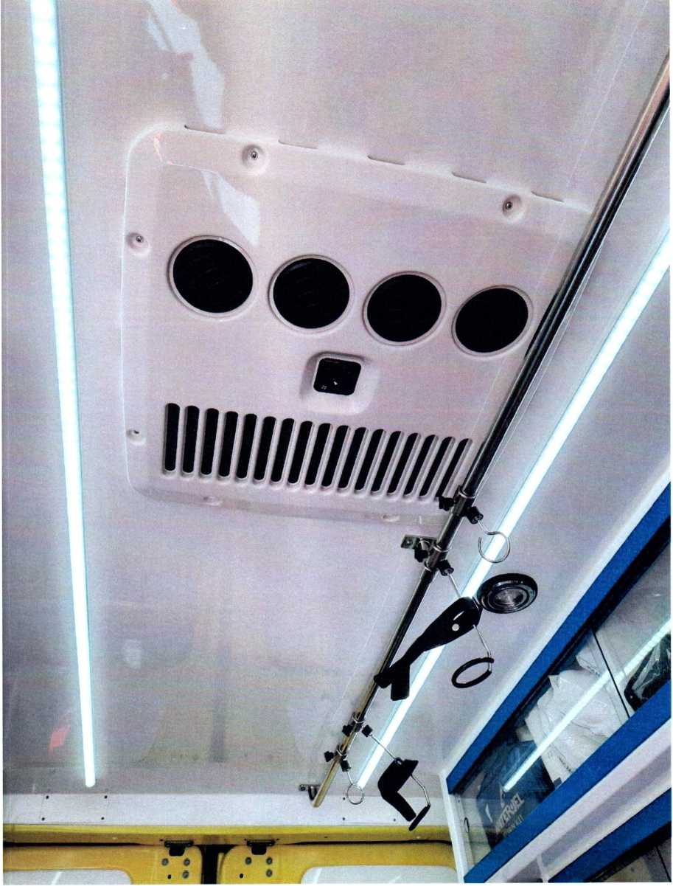

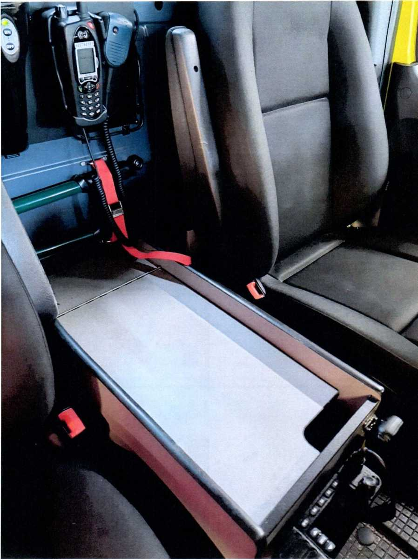

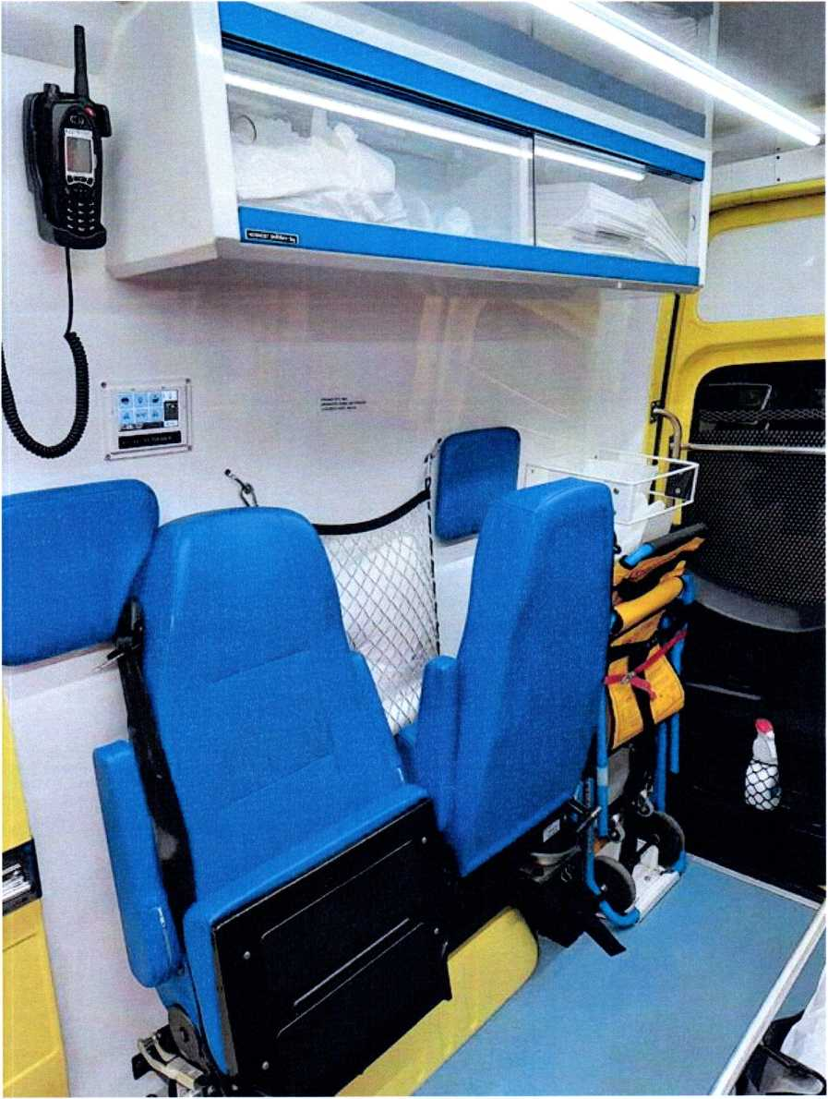

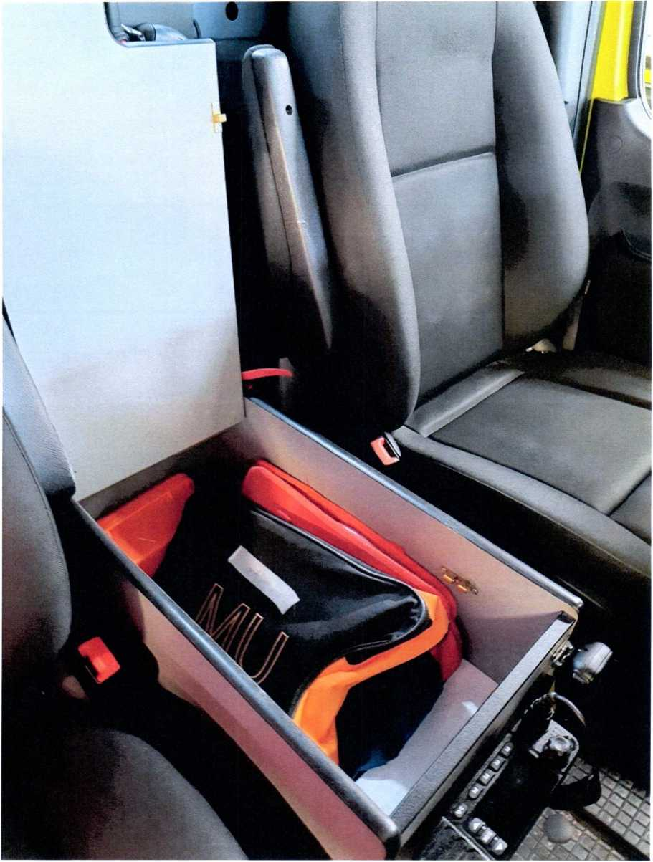

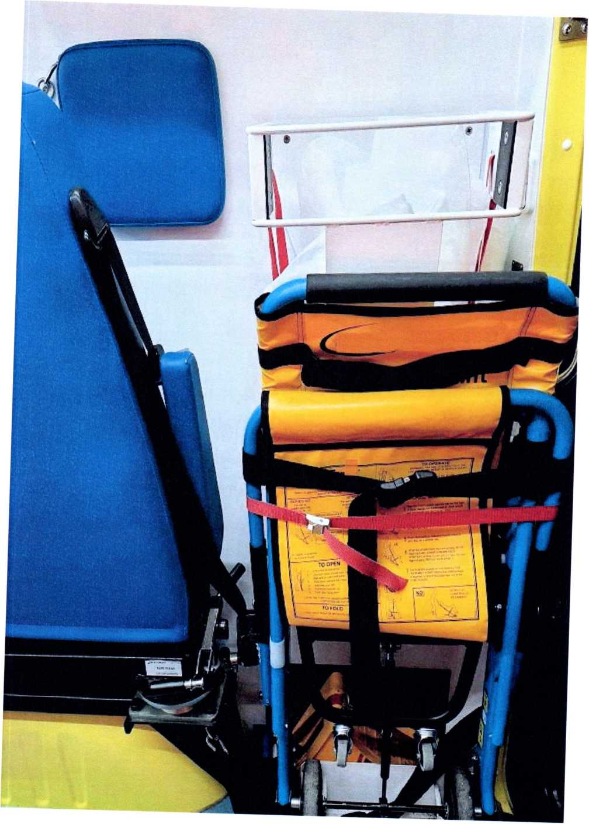

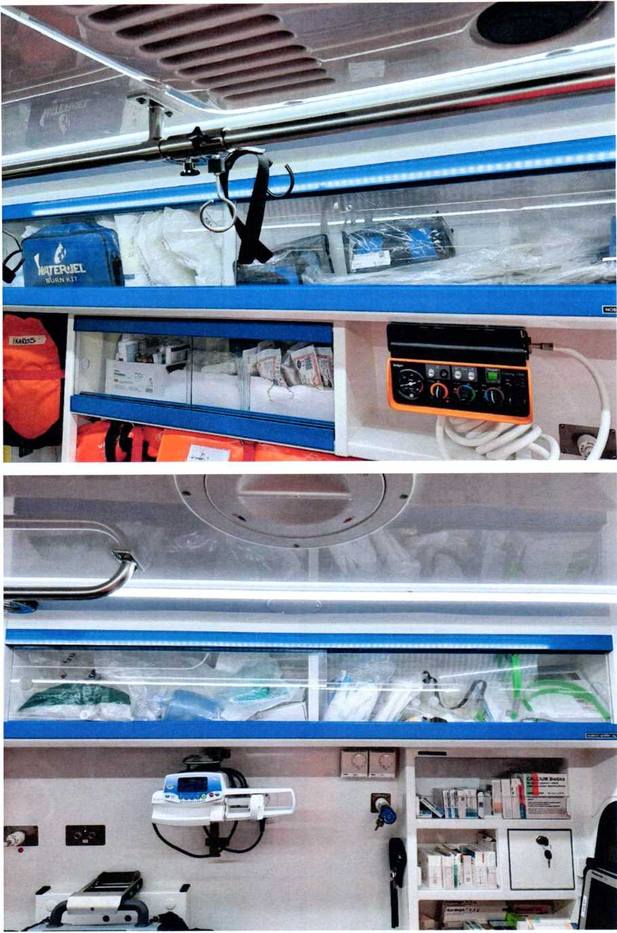

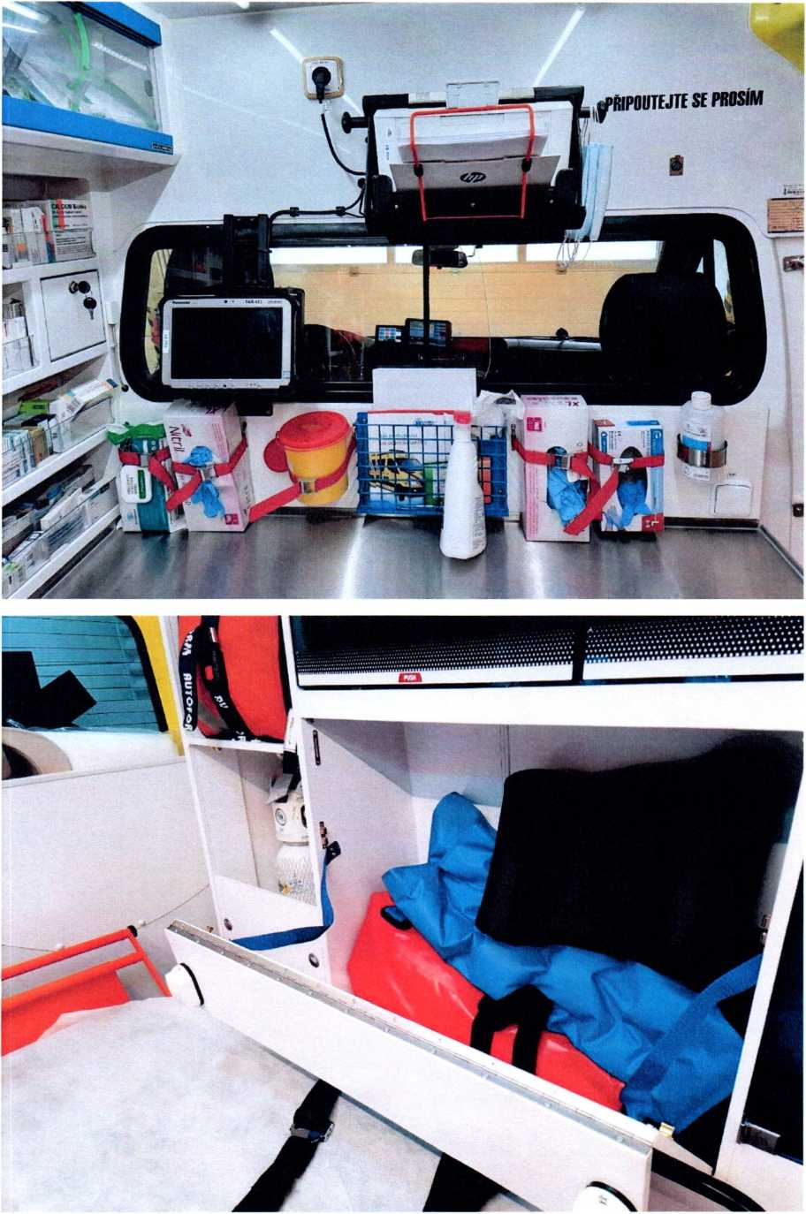

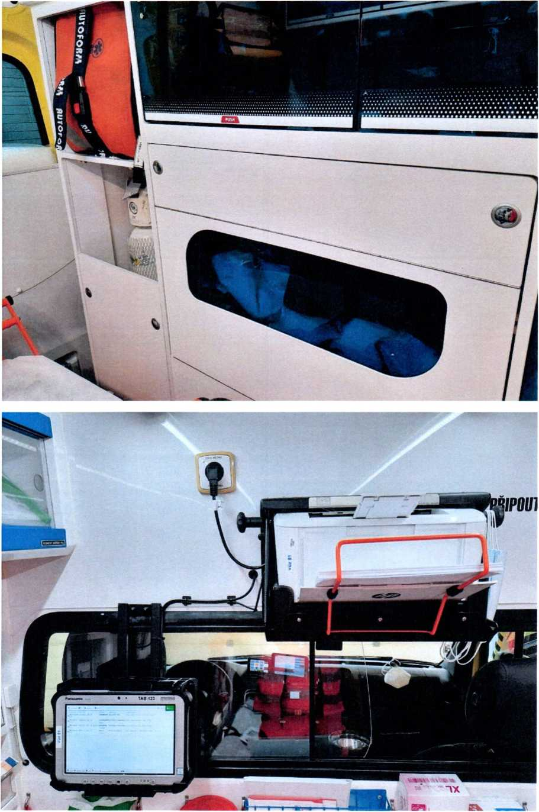

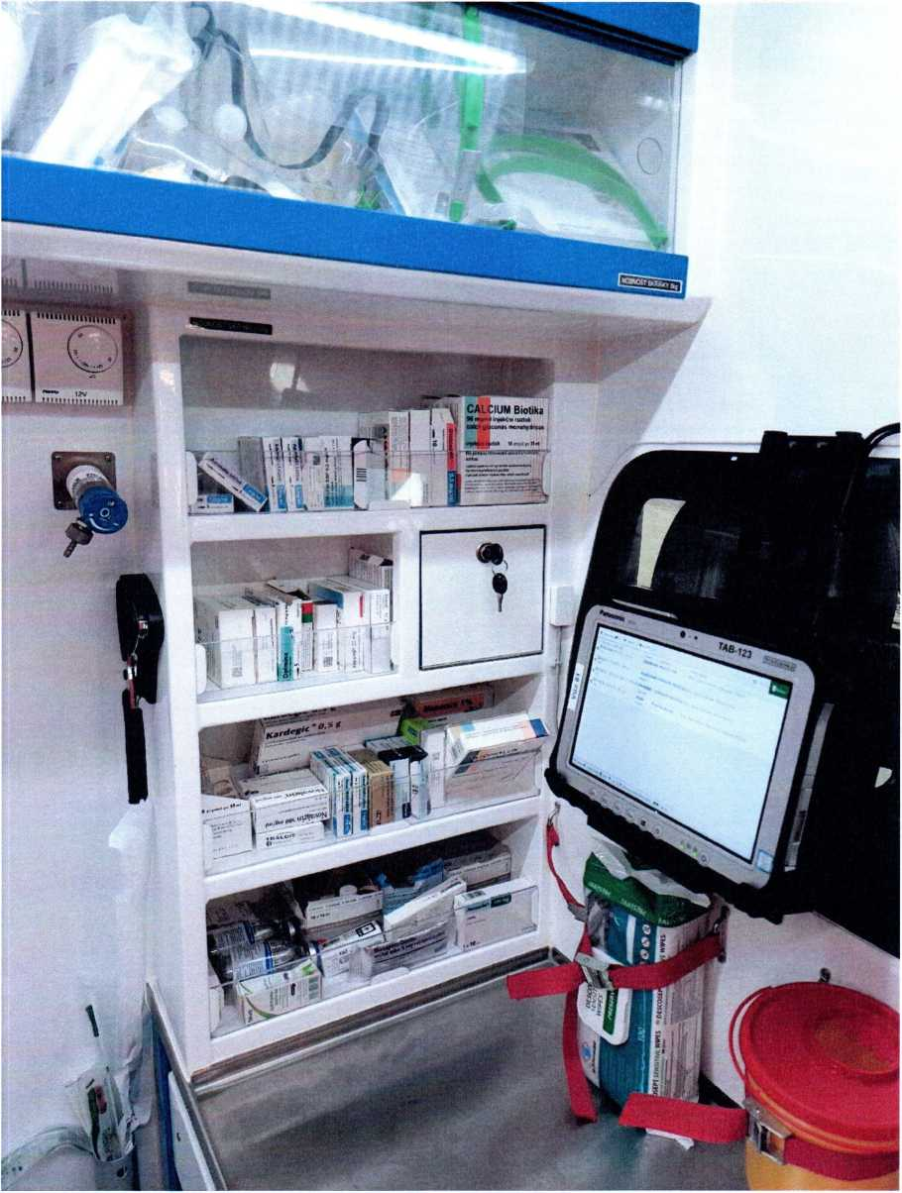

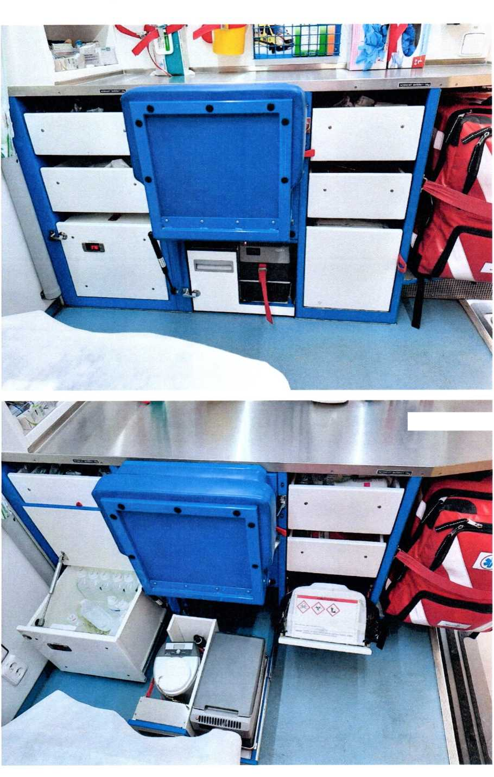

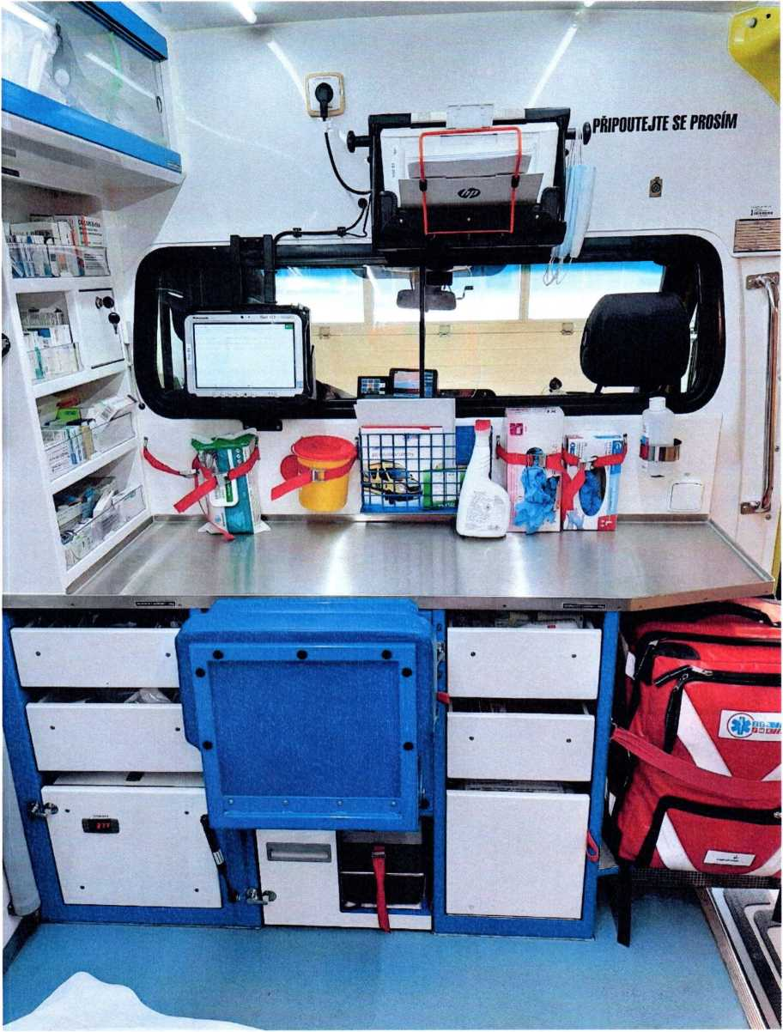

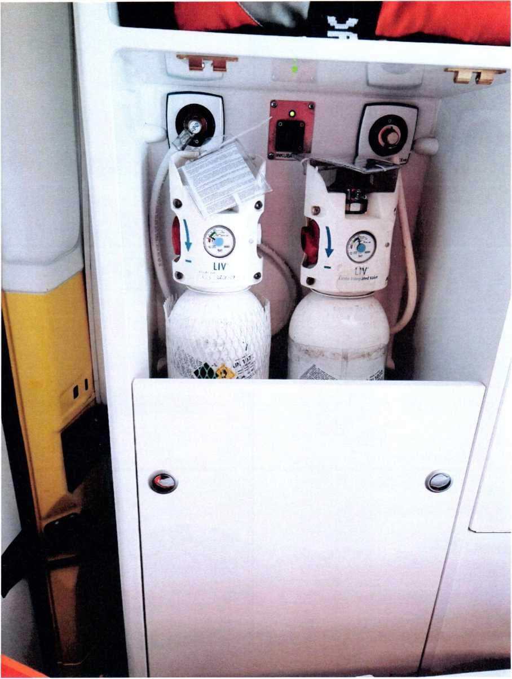

**2 Grafika venkovního značení vozidel reflexní fólií**

